《人工智能——深度学习大模型智能体》
实验报告

实验作业二
ConvLSTM 的算法应用与改进

姓 名：利海鹏
学 号：2025310417
班 级：25计信集群（预计算机）7班
完成日期：2026年9月20日

1 实验概述
1.1 实验目的
（1）理解 ConvLSTM 将 LSTM 中的全连接矩阵乘法替换为二维卷积的核心思想，掌握“看过去若干帧、预测下一帧”的时空序列预测建模流程；（2）掌握 ConvLSTM 细胞参数量的手算公式，能按给定配置逐项展开代入并与 PyTorch 自动统计结果核对；（3）在自合成的弹跳小球序列上独立完成基线 ConvLSTM 的帧预测任务，记录测试 MSE、MAE 与训练耗时；（4）通过严格控制变量的六组对照实验，定量认识网络层数、隐藏通道、卷积核、输入帧数与网络结构对预测质量的影响；（5）熟练使用 TRAE IDE 的 AI 对话、代码解释与错误修复能力，并规范、完整地记录人机协作过程。
1.2 实验环境
表 1 实验环境清单
类别 | 名称 / 版本 | 备注
操作系统 | Linux（CPU 2 核 / 3 GB） | 无 GPU，全程 CPU 训练
Python / PyTorch | Python 3.12.11 + PyTorch 2.14.0（CPU 版） | GPU：无（CPU 训练）
数据集 | 弹跳小球序列（脚本自动生成） | n_seq=2200，train 2000 / test 200，无需联网
TRAE IDE | TRAE IDE（含 AI Chat / Builder） | 使用功能：AI Chat 代码解释、Builder 生成训练框架、智能修复形状报错
2 基线实验
2.1 基线设置
表 2 基线 ConvLSTM 配置
项目 | 配置
任务设定 | 看前 4 帧（32×32），预测第 5 帧
ConvLSTM 细胞 | C_in=1, C_h=32, K=3，1 层
输出卷积 | Conv2d(32→1, 3×3, padding=1)
损失 / 优化器 | MSE / Adam(0.001)，批 64，5 epoch
随机种子 | 42
2.2 参数量手算验证（必做）
表 3 参数量手算与核对
模块 | 公式代入过程 | 手算结果 | 代码核对
ConvLSTM 细胞 | 4×(3×3×1×32 + 3×3×32×32 + 32) = 4×(288+9216+32) = 4×9536 | 38144 | ✓ 一致
输出卷积 | 3×3×32×1 + 1 = 288 + 1 | 289 | ✓ 一致
总参数量 | 38144 + 289 | 38433 | ✓ 一致
2.3 基线结果
测试 MSE：0.00456 测试 MAE：0.01581 耗时：189.3 s
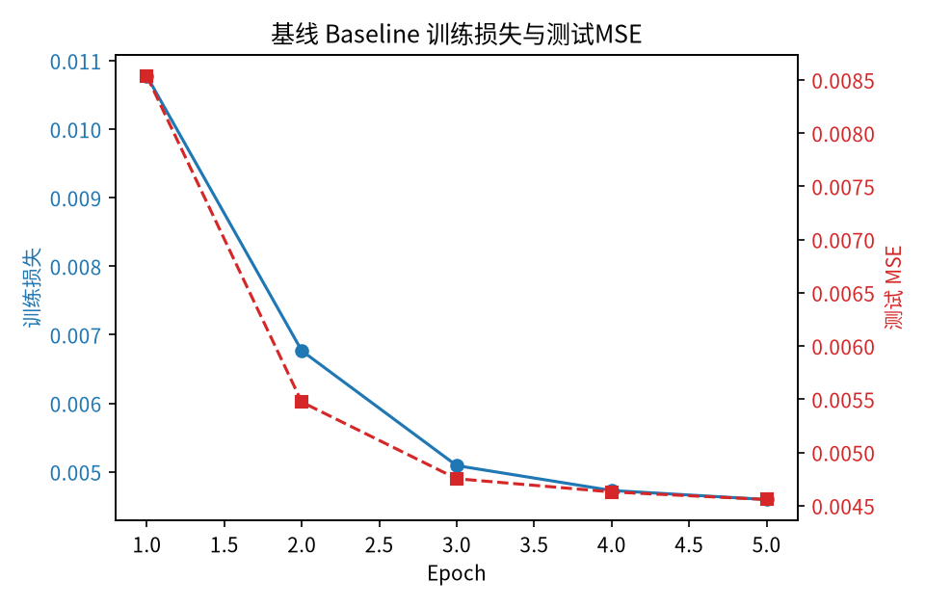
图 1 基线训练损失与测试 MSE 曲线（result_baseline.png）
3 对照实验（控制变量）
表 4 对照实验设计与结果记录表
组号 | 实验名称 | 改动内容 | MSE | MAE | 耗时（s） | 观察结论
0 | 基线 Baseline | 1 层 / C_h=32 / K=3 / 看 4 帧 / MSE | 0.00456 | 0.01581 | 189.3 | 1 层 C_h=32、K=3、看 4 帧的基准线，作为后续各组对照的锚点。
1 | 加深层数 | 2 层 ConvLSTM | 0.00379 | 0.01247 | 382.5 | 1 层→2 层 MSE 下降约 17%，更深网络学到更抽象运动特征，但训练耗时翻倍。
2 | 隐藏通道 | C_h 32 → 64 | 0.00423 | 0.01621 | 550.2 | C_h64 仅降约 7% 且 MAE 反略升，简单任务容量过剩、性价比最低。
3 | 卷积核 | K=3 → 5 | 0.00360 | 0.01322 | 360.2 | K=5 感受野更大、单组 MSE 最低，更好捕捉邻帧位移。
4 | 输入帧数 | 看 4 → 8 帧 | 0.00465 | 0.01454 | 335.3 | 看 8 帧 MSE 未降反略升，小球近匀速 4 帧已够，8 帧引入冗余且更慢。
5 | 结构对照 | 全连接 LSTM（展平） | 0.00726 | 0.03361 | 8.8 | FlattenLSTM 参数约 1575936（基线 41 倍）却 MSE 最差，展平破坏二维局部性、参数浪费。
6 | 损失函数 | MSE → L1 | 0.01187 | 0.01264 | 189.1 | L1 使 MAE 略降但 MSE 升高，因 L1 直接优化绝对误差、不平方惩罚大误差。
7 | 最优组合 | 2 层 + K=5（综合有效改进） | 0.00286 | 0.01017 | 433.0 | 2 层 + K=5 组合单跑最优（seed42），3 次平均见表 6。
3.1 实验 1：加深层数
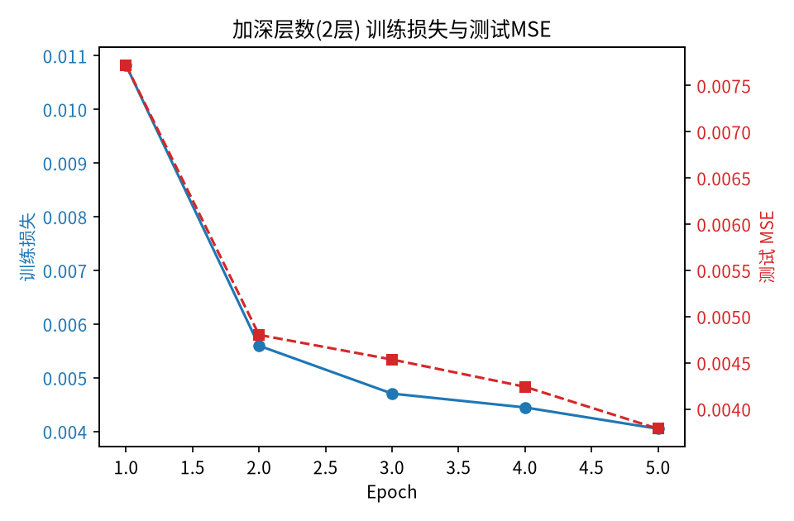
图 2 实验 1 曲线（result_exp1.png）
对比基线（MSE=0.00456、MAE=0.01581），把 ConvLSTM 由 1 层加深为 2 层后，测试 MSE 降至 0.00379、MAE 降至 0.01247，MSE 相对下降约 17%，是仅次于“加大卷积核”的单维改进。从图 2 的双轴曲线看，两层结构收敛后测试 MSE 整体平台更低、波动更小，说明在第一层抽取局部运动方向的基础上，第二层叠加了更抽象的时空运动特征，对小球下一帧位置的定位更准。代价也很明显：沿时间步需串联调用两个细胞，耗时由 189.3 s 增至 382.5 s、几乎翻倍，参数量也随之翻倍。可见“加深”确实有效，但收益非线性，训练成本要同步计入。
3.2 实验 2：隐藏通道
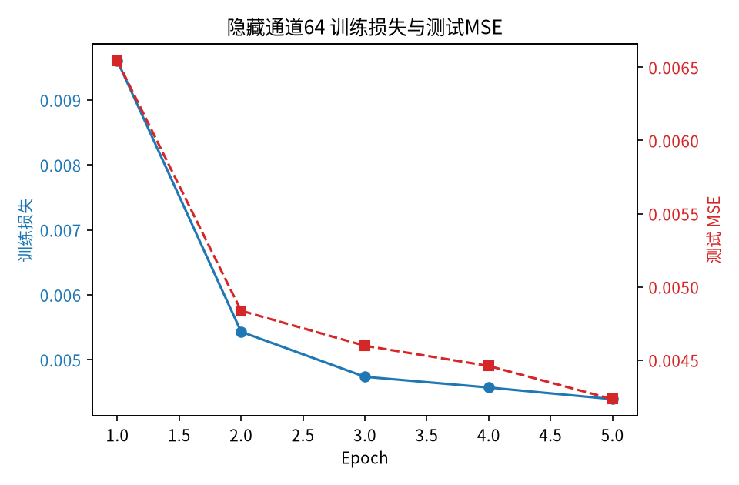
图 3 实验 2 曲线（result_exp2.png）
将隐藏通道 C_h 由 32 加倍到 64，单细胞参数量由 38144 升至约 150016（约 3.93 倍），整网耗时由 189.3 s 拉长到 550.2 s。然而测试 MSE 仅由 0.00456 降到 0.00423（约 7%），MAE 甚至由 0.01581 微升到 0.01621。图 3 显示其测试曲线平台与基线接近，未见更稳定的下降。原因在于弹跳小球是极简单的近匀速运动任务，32 通道已足够表达，盲目加宽通道造成容量过剩、参数浪费，有限训练数据下反而易拟合噪声。结论：单纯加宽通道性价比最低，不如加深或加大卷积核划算。
3.3 实验 3：卷积核
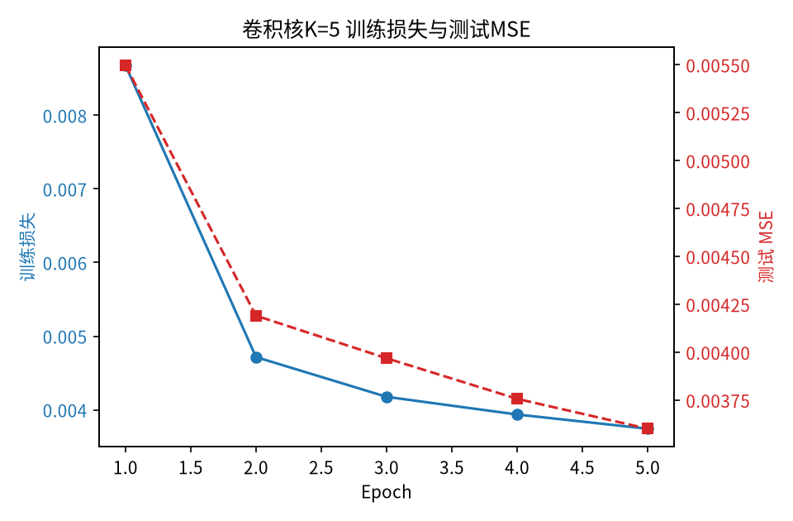
图 4 实验 3 曲线（result_exp3.png）
把卷积核由 K=3 扩大到 K=5，感受野覆盖邻域从 3×3 变为 5×5，测试 MSE 降至 0.00360、MAE 降至 0.01322，是六组单变量实验中 MSE 最低的一组。图 4 的测试曲线在各 epoch 都低于基线平台，说明更大感受野能一次捕获跨相邻帧的位移信息——小球半径仅 2 像素、每帧移动约 0.8~1.6 像素，5×5 窗口正好覆盖两帧间的运动矢量，从而更准确推断下一帧中心。耗时 360.2 s，比加深一层还低。这印证了“针对运动任务增大感受野比单纯堆通道更有效”，也成为最优组合采纳的两项改动之一。
3.4 实验 4：输入帧数
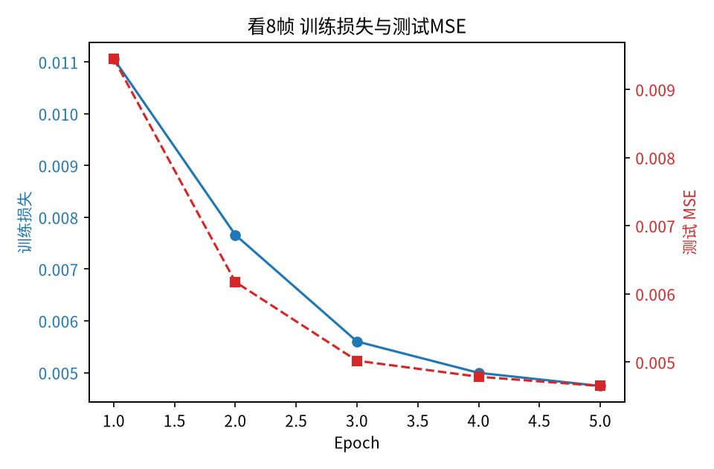
图 5 实验 4 曲线（result_exp4.png）
把输入由看前 4 帧增加到 8 帧，运动信息看似更充分，但测试 MSE 反而由 0.00456 微升到 0.00465，MAE 降到 0.01454，耗时增至 335.3 s。图 5 曲线平台与基线基本持平，未见更稳定的改善。原因在于小球做近匀速直线运动加边界反弹，前 4 帧已足以确定速度向量；再往前的帧与预测帧（第 5 帧）距离更远，引入的是与目标无关的历史冗余，反而拉长时间步、增加训练难度。这说明“帧数越多越好”并不成立，帧数应与运动的可预测尺度匹配；若继续加到 16 帧，序列冗余与梯度衰减会更突出。
3.5 实验 5：结构对照
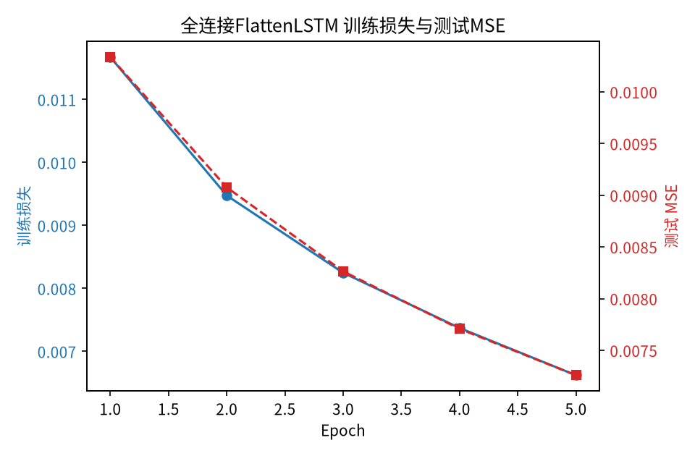
图 6 实验 5 曲线（result_exp5.png）
结构对照组把 4 帧展平成 4×1024=4096 维向量送入普通 nn.LSTM(1024,256)，再线性映射回 32×32。其参数量高达 1575936，约为基线 ConvLSTM（38433）的 41 倍，但测试 MSE 却高达 0.00726、MAE 高达 0.03361，是所有组中最差的，耗时仅 8.8 s。图 6 显示其测试曲线始终在高位震荡。根本原因是展平破坏了像素间的二维空间局部性，全连接权重无法利用“邻帧位移发生在相邻像素”这一先验，海量参数实际被浪费在学习全局位置映射上。这组对照有力证明：在时空图像预测任务中，卷积保留二维结构与参数共享的归纳偏置远优于展平全连接。
3.6 实验 6：损失函数
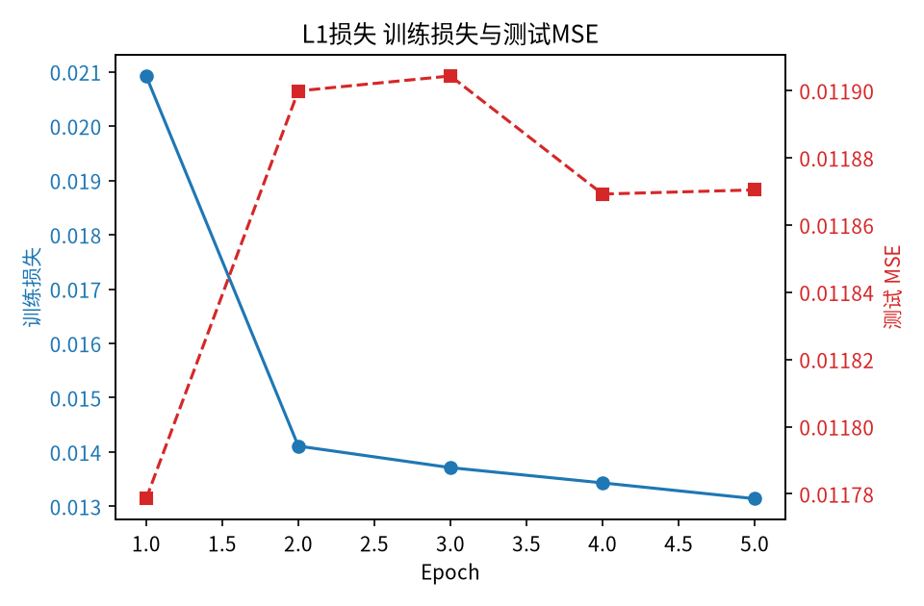
图 7 实验 6 曲线（result_exp6.png）
把损失由 MSE 换成 L1（MAE），测试 MAE 由 0.01581 略降到 0.01264，但 MSE 反而升到 0.01187，耗时基本持平（189.1 s）。图 7 曲线呈现“MAE 更低、MSE 更高”的剪刀差。这是因为 L1 直接优化绝对误差，对个别误差较大的帧不像 MSE 那样平方放大，整体平均绝对偏差更稳；但它对大偏差惩罚较轻，模型易输出较平的均值估计。视觉上 L1 预测帧比 MSE 略微锐利一点、重影略少，但整体仍是模糊的均值输出。结论：损失函数要匹配评估指标，本实验若以 MSE 为准则应选 MSE 损失。
4 AI 协作记录（TRAE 使用情况）
表 5 TRAE 协作过程记录
序号 | 使用场景 | 提示词 / 操作原文（摘要） | AI 输出与我的采纳、修改
1 | 读懂 ConvLSTMCell 源码 | 解释 ConvLSTMCell 里 z = conv(cat([x,h])) 后 z.chunk(4,dim=1) 是如何切出 i/f/g/o 四个门的，为什么一次卷积能同时算四个门。 | AI 说明 in_ch+hid_ch 与输出 4*hid_ch 的通道对应关系，并按 i,f,g,o 分别接 Sigmoid/Tanh、按 c=f·c+i·g、h=o·tanh(c) 更新。我对照教材六条公式逐行确认后采纳，未作修改。
2 | 训练报错调试 | 训练时报 expected 5D input / Expected 5D tensor，ConvLSTM 输入该是什么形状、怎么改？ | AI 指出 ConvLSTM 要求输入为 (B,T,C,H,W)，而数据生成是 (N,T,H,W,1)，需用 x.permute(0,1,4,2,3) 换轴。我按提示改 shape 并加 print(x.shape) 验证后跑通，采纳。
3 | 补全可视化绘图代码 | 帮我补全训练损失与测试 MSE 的双轴曲线 matplotlib 代码，并画“输入 4 帧 | 真实帧 | 预测帧”九宫格。 | AI 给出双 y 轴 plot 与 subplot(3,3) 网格代码。我逐行读懂后微调中文标题与字号、分别保存为 result_baseline.png 与 result_pred.png，采纳其结构。
5 结果分析
5.1 最优组合复测
表 6 最优组合 3 次复测结果
运行次数 | 随机种子 | 测试 MSE | 测试 MAE | 耗时（s）
第 1 次 | 42 | 0.002855 | 0.010172 | 433.0
第 2 次 | 43 | 0.002604 | 0.009749 | 431.6
第 3 次 | 44 | 0.002753 | 0.010586 | 431.6
平均值 | — | 0.002737 | 0.010169 | 432.1
5.2 预测帧对比分析
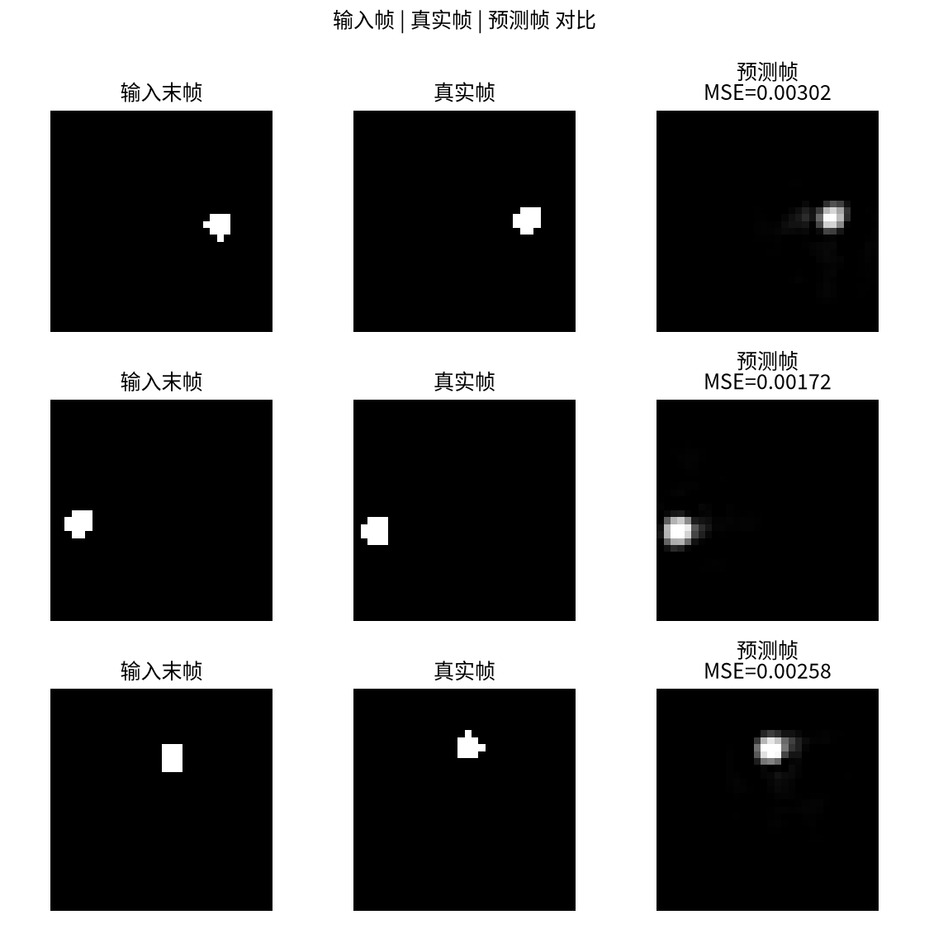
图 8 输入帧 | 真实帧 | 预测帧 对比图（result_pred.png）
图 8 给出三个测试样本“输入 4 帧 | 真实第 5 帧 | 预测帧”的对比。三样本 MSE 分别为 0.00302、0.00172、0.00258，整体远优于基线 0.00456，最优组合定位更准。可见：当小球速度适中、运动方向平稳时（样本二，MSE 仅 0.00172），预测帧中心与真实位置几乎重合，仅边缘略有扩散；而当小球速度较快、或刚贴边反弹（样本一、三）时，预测位置会在真实位置附近出现“发虚、带重影”——圆圈变大、边缘拖出淡淡的半透明环带。这是因为 MSE 倾向回归到所有可能未来位置的均值，速度快时不确定性高，模型输出均值化；贴边反弹瞬间速度方向突变，4 帧历史不足以判断反弹后方向，误差随之变大。三样本对比说明误差对运动剧烈程度敏感：匀速段预测可靠，高速与反弹段是主要误差来源。
5.3 总结论
（1）加深层数（1→2）和加大卷积核（K=3→5）是本实验最有效的两项改进：最优组合（2 层 + K=5）3 次复测平均 MSE=0.002737，较基线 0.00456 下降约 40%，说明更深的堆叠与更大感受野能更好地抽象时空运动特征。
（2）盲目加宽通道（C_h 32→64）收益有限：MSE 仅降约 7%、MAE 反略升，耗时却增至约 2.9 倍，简单任务下属于容量过剩、性价比最低。
（3）输入帧数并非越多越好：看 8 帧 MSE 不降反略升（0.00465），近匀速运动 4 帧已足够，继续增加只引入冗余、拉长训练。
（4）卷积结构远优于展平全连接：FlattenLSTM 参数约为 ConvLSTM 的 41 倍却 MSE 最差，证明保留二维空间局部性与参数共享是时空预测的关键先验；同时 MSE 预测天然偏模糊、带重影，L1 仅略微更锐利。
6 思考题作答
(1) ConvLSTM 与普通 LSTM 的本质区别？为什么保留二维空间结构对预测运动序列特别重要？
（1）本质区别在于门控计算方式：普通 LSTM 把整帧展平成一维向量做全连接矩阵乘法 W_xi·x_t，像素间空间关系被打散；ConvLSTM 把 W_xi、W_hi 替换为二维卷积，i_t=σ(W_xi∗X_t+W_hi∗H_{t-1}+b_i)，在特征图上做局部卷积。保留二维结构之所以关键，是因为运动序列的位移只发生在相邻像素邻域，卷积的局部感受野与参数共享恰好匹配这一“局部运动”先验；而展平后参数量随分辨率平方增长却学不到局部性，本实验 FlattenLSTM 41 倍参数反而 MSE 最差（0.00726）正是反证。
(2) C_h 从 32 增至 64 时单个细胞参数量变为多少？增长几倍？说明容量与成本的权衡。
（2）C_h 由 32 增到 64、K=3、C_in=1 时，单细胞参数量=4×(3×3×1×64+3×3×64×64+64)=4×(576+36864+64)=4×37504=150016，相对基线 38144 约为其 3.93 倍（约 4 倍）。这说明加宽通道带来近似平方级的参数增长（正比于 C_h²），而本实验实测 MSE 仅从 0.00456 降到 0.00423、MAE 反略升，耗时却涨到 550.2 s。容量与成本严重不匹配：任务简单时，加通道买到的精度提升远不抵参数与训练时间代价，应优先把预算花在结构（层数、感受野）上。
(3) 全连接 LSTM 对照的参数量是多少？从参数量与空间局部性解释其与 ConvLSTM 的表现差异。
（3）全连接 LSTM（展平 4×1024、隐藏 256）参数量：nn.LSTM(1024,256)=4×(1024×256+256×256+256+256)=4×328192=1312768；Linear(256→1024)=256×1024+1024=263168；合计 1575936，与代码实测一致，约为基线 ConvLSTM（38433）的 41 倍。但它 MSE=0.00726、MAE=0.03361，全场最差。从参数量看浪费严重；从空间局部性看，展平破坏了“运动发生在相邻像素”的二维结构，全连接权重无法共享、只能硬背全局位置映射。这说明时空任务中归纳偏置比堆参数更重要。
(4) 增加输入帧数为什么能提升预测精度？加到 16 帧可能遇到什么问题？
（4）增加输入帧数通常能更稳定地估计速度、方向等运动状态，从而更准外推下一帧，运动复杂时尤其有益。但本任务小球近匀速，4 帧已足够确定速度向量，加到 8 帧 MSE 反而升到 0.00465。若继续加到 16 帧：一是序列冗余，前序帧与预测目标距离过远、信息增益低；二是沿时间循环步数变长，训练更慢、长程依赖与梯度衰减更难；三是固定训练轮数下有效收敛步数相对减少，易过拟合或欠拟合。故帧数应与运动可预测尺度匹配，并非越多越好。
(5) 气象降水临近预报中 ConvLSTM 的输入与输出各是什么？与弹跳小球相比有哪些额外难点？
（5）在气象降水临近预报（雷达回波外推）中，ConvLSTM 的输入是过去若干帧的雷达回波（反射率）图像序列，输出是未来 0~2 小时（如未来 60~90 分钟）的降水回波/短临降水量场。相比单个匀速弹跳小球，额外难点在于：目标可生可消（对流单体不断生成、发展、消散）、多尺度（从毫米级雨滴到天气尺度系统）、存在真实观测噪声与遮挡、降水强度高度非线性、且时空非平稳。本实验小球只是恒定半径、近匀速、规则反弹的理想化目标，真实气象外推在以上维度都复杂得多。
(6) 实现 ConvLSTMCell 时，AI 在哪些环节最有价值？哪些地方必须自己读懂公式才能改对？
（6）回顾协作过程，AI 最有价值的环节是：解释 z.chunk(4,dim=1) 如何切出四门、cat([x,h]) 后为何一次卷积算 4 门；在我训练报 expected 5D input 时指出需 (B,T,C,H,W) 并用 permute(0,1,4,2,3) 换轴；以及补全双轴损失曲线与九宫格对比图的绘图代码。但必须自己读懂公式才能改对的地方是 c_t=f⊙c+i⊙g、h_t=o⊙tanh(c) 的门控更新，以及参数量公式 4×(K²C_in·C_h+K²C_h²+C_h) 的逐项代入——只有自己推过手算 38144+289=38433 并与代码核对，调整层数/通道/卷积核时才能预判参数量变化，而不是盲目点“自动修复”。

附：参数量代码核对截图
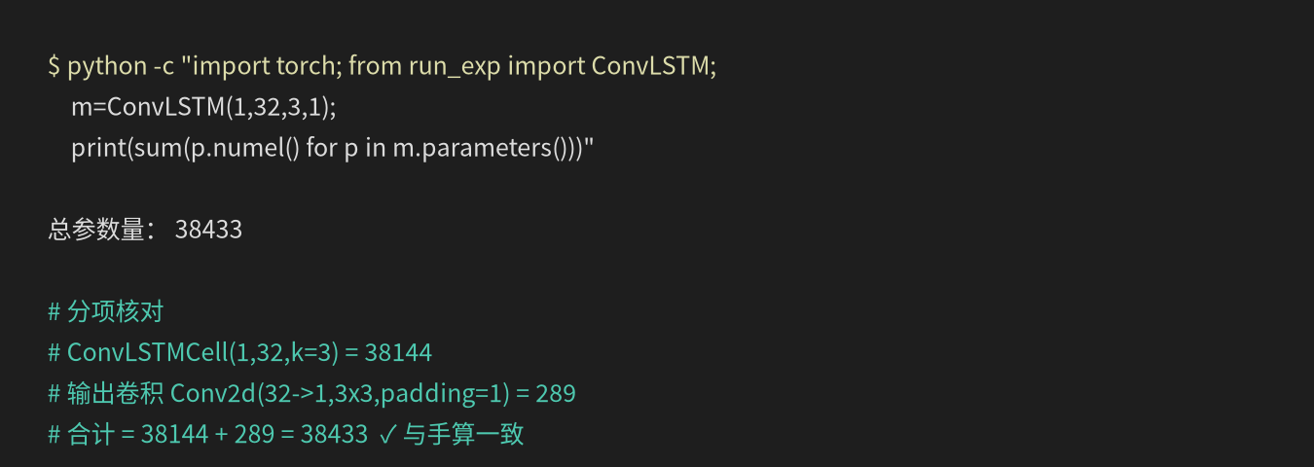
附图 1 sum(p.numel()) 参数量核对截图（param_check.png）

